Утверждаю
Заведующий МАДОУ «Д/с №22»
____________А.Р.Багаутдинова
«___» «___________»2019 г.

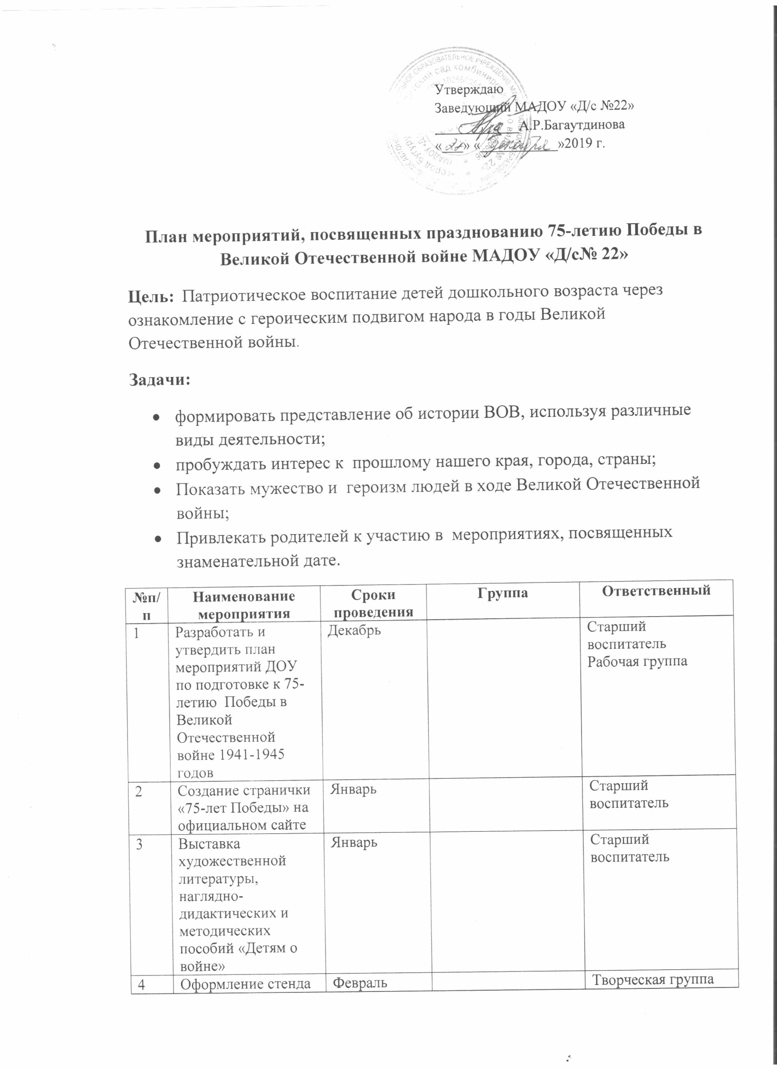

4 | «Навстречу 75-летию Победы » | Февраль |  | Творческая группа
5 | Создание «Уголков памяти» в родительских уголках | Февраль | Младшая-подготовительные группы | Старший воспитатель, педагоги групп
6 | Составление тематических альбомов:  «Армия – рода войск»  «Дети-герои»  «Труд тыловиков годы ВОВ» | Январь -март
 |  |  | Средние группы | Педагоги средних групп
 |  |  | Старшие группы | Педагоги старших групп
 |  |  | Подготовительные группы | Педагоги подготовительных групп
7 | Размещение информации для родителей: «Как рассказать ребенку о Дне Победы?»  «Что рассказать ребенку дошкольного возраста о ВОВ и о Победе!» | Февраль  Май | 1-2 младшие группы | Старший воспитатель  ,педагоги младших групп
8 | Создание мини-музея «Не смолкнет тех дней Слава» в группах | Февраль-март | Младшие -подготовительные | Старший воспитатель, педагоги групп
9 | Краткосрочный проект:  «Детям о Великой Отечественной Войне»  «Расскажем детям о войне»  «Великая Отечественная Война глазами детей»  «День Победы» | Февраль-май | 2 младшие группы | Педагоги младших групп
 |  |  | Средние группы | Педагоги средних групп
 |  |  | Старшие группы | Педагоги старших групп
 |  |  | Подготовительные группы | Педагоги подготовительных групп
10 | Военно-Спортивный праздник «Зарница»» | Февраль | Старшие, подготовительные | Музыкальный руководитель, педагоги групп
11 | Изготовление стенгазет в группах (коллективная работа детей) «Слава нашим ветеранам» | Март | 2 младшие- средние | Педагоги младших, средних групп
12 | Конкурс чтецов «Великой Победе посвящается» | Март | Средние- подготовительные | Старший воспитатель, музыкальный руководитель, педагоги групп
13 | Оформление выставки детского изобразительного творчества в холле детского сада «Спасибо за мир!» | Март | Младшие-подготовительные | Старший воспитатель, педагоги, воспитанники, родители
14 | Создание виртуальных экскурсий:  Монументы боевой славы»  «Улицы города, названные в честь участников и героев ВОВ» | Март | - | Старший воспитатель
15 | Музыкальная гостиная «С песней до Победы» | Март | Средние, старшие группы | Музыкальный руководитель,
16 | Совместная акция с родителями «Ветеран живет рядом» | Апрель |  | Педагоги групп, родители, воспитанники
17 | Экскурсия в музей боевой славы СОШ №3 г. Бугуруслана | Апрель | Подготовительные | Старший воспитатель,  педагоги подготовительных групп
18 | Совместная с родителями квест –игра «Они ковали Победу! | Апрель | Старшие-подготовительные группы | Старший воспитатель, музыкальный руководитель, педагоги старших , подготовительных.
19 | Участие в акции «Читаем книги о войне» (посещение библиотеки №8 г. Бугуруслана) | Апрель | Подготовительные | Старший воспитатель, воспитатели групп
20 | Конкурс рисунков «Девятый день большого мая» | Апрель-май | Младшие -подготовительные | Старший воспитатель педагоги групп
21 | Флешмоб «Завтра была война» | апрель | Педагоги ДОУ | Старший воспитатель, музыкальный руководитель, педагоги
22 | Музейный час «Вещи войны» | Май | Средние –подготовительные группы | Старший воспитатель, педагоги старших, подготовительных групп, сотрудник музея
23 | Праздник «День Победы!» | Май | Младшие -подготовительные | Музыкальный руководитель , педагоги старших, подготовительных групп
24 | Участие в акциях:  -«георгиевская ленточка»  -«бессмертный полк» | май | Младшие -подготовительные | Педагоги групп  ая группа
25 | Конкурс рисунков на асфальте «Миру-мир!» | С 15.05.2020-до 01.06.2020 | Средние-подготовительные | Старший воспитатель
26 | Фестиваль «Пусть всегда буду я» (День защиты детей) | Июнь | Младшие -подготовительные | Старший воспитатель, музыкальный руководитель
27 | Участие в городских, областных, всероссийских конкурсах, фестивалях детского творчества | В течение всего периода | Младшие -подготовительные | Старший воспитатель,  Педагоги групп, музыкальный руководитель

Составил: старший воспитатель Тарасова Н.В.

